MAIRIE DE LA  VERRIERE | La Verrière, le 20 octobre 2021
Date d’affichage :  14 octobre 2021 | COMPTE RENDU SOMMAIRE  DE LA SEANCE DU CONSEIL DU 20 OCTOBRE 2021
 | Le Conseil Municipal, légalement convoqué, s'est réuni en séance publique, sous la présidence de Monsieur DAINVILLE, Maire.
Étaient présents : 24  Votants : 29 | Monsieur DAINVILLE,  Mesdames LOPES, PASCOAL, ROUSSEAU et ROUSSEL ;  Messieurs MEY, MOUSSA, OUERDANI et RAOUL Adjoints au Maire  Mesdames BAC, BROCHADO, GORBENA, LWAMBA MAKANYAKA (jusqu’à la délibération 2021-099), RAOUL et SELBONNE  Messieurs DIALLO, LE MOING, PERON et POING Conseillers Municipaux délégués  Madame DUTU et HOCDE  Messieurs BLEE (jusqu’à la délibération 2021-099), BOURGOIN, GERBOUIN Conseillers Municipaux  Formant la majorité des membres en exercice
Absents excusés &représentés : 5 | Messieurs IBRAHIM, MARE, MONNARD,  Mesdames BASELTO et RENOUARD
Pouvoirs : 5 | Madame BASELTO donne pouvoir à Madame DUTU  Madame RENOUARD donne pouvoir à Monsieur MEY  Monsieur IBRAHIM donne pouvoir à Madame GOBERNA  Monsieur MARE donne pouvoir à Monsieur Christian BOURGOIN  Monsieur MONNARD donne pouvoir à Monsieur LE MOING
Secrétaire de séance : | Monsieur Darivath MEY
Assistaient également à  la séance : | Mesdames AID, BERNARD, GEORGE et GUIGNARD  La séance étant ouverte à 19h

A/ 2021-095 Approbation du Procès-Verbal du 15 septembre 2021 présenté par Monsieur le Maire

Le Conseil Municipal à l’unanimité :

- Approuve le Procès-Verbal du 15 septembre 2021.

B/ 2020-096 Compte-rendu des décisions n°2021-036 à 2021-049 présenté par Monsieur le Maire

Le Conseil Municipal à l’unanimité :

- Approuve les décisions n°2021-036 à 2021-049

FINANCES
2021-097 Affectation du résultat de l'exercice 2020 présenté par Monsieur RAOUL

Le Conseil Municipal à l’unanimité :

Affecte le résultat de la section de fonctionnement constaté au compte administratif 2020 à hauteur de 3 808 399,08 € de la manière suivante :

=> à la couverture du besoin de financement de la section d’investissement pour 1 392 461,04€ (compte 1068),
=> le montant résiduel de l’excédent de fonctionnement, soit 2 415 938,04 €, étant porté en recette de fonctionnement (compte 002).

-Reprend le déficit d’investissement au 001 en dépenses au Budget Primitif 2021, pour 1 597 992,88 €
Investissement Dépenses | BS 2021
R 001 – Résultat d’investissement reporté | 0,00 €
D 001 – Résultat d’investissement reporté négatif | 1 597 992,88 €
Investissement Recettes
1068 – Excédent de fonctionnement capitalisé (besoin de financement) | 1 392 461,04 €
Fonctionnement Recettes
R 002 – Résultat de fonctionnement reporté – excédent | 2 415 938,04 €

2021-098 Budget supplémentaire 2021 présenté par Monsieur RAOUL
Le Conseil Municipal à la majorité de 23 pour et 6 abstentions (Mesdames BASELTO, DUTU, HOCDE, Messieurs BOURGOIN, GERBOUIN et MARE)

- Adopte la proposition d’intégration du résultat,

- Adopte par chapitre, les ajustements de crédits du budget supplémentaire pour l’année 2021, tels que présentés ci-dessous

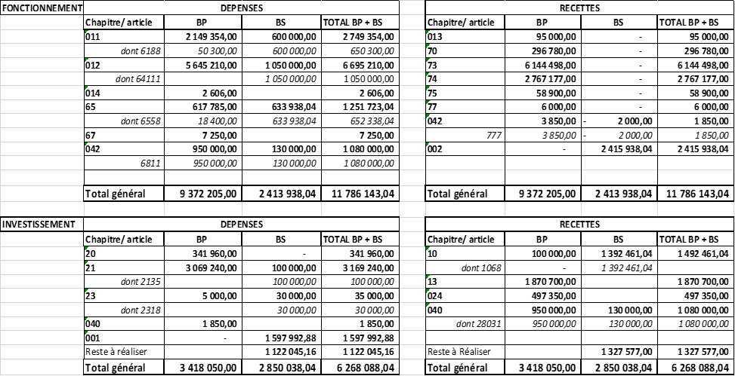

EQUILIBRE BS
 | FONCTIONNEMENT | INVESTISSEMENT
DEPENSES | 2 413 938,04 € | 2 850 038,04 €
RECETTES | 2 413 938,04 € | 2 850 038,04 €
EQUILIBRE BUDGET 2021
 | FONCTIONNEMENT | INVESTISSEMENT
DEPENSES | 11 786 143,04 € | 6 268 088,04 €
RECETTES | 11 786 143,04 € | 6 268 088,04 €

Départ de Madame LWAMBA MAKANYAKA et de Monsieur BLEE
RESSOURCES HUMAINES

2021-099 Autorisation d’engagement et fixation des taux de rémunération des vacataires présenté par Monsieur MOUSSA

Le Conseil Municipal à l’unanimité
- Décide d’abroger, à compter du 1er novembre 2021, la délibération en date du 26 novembre 2010 fixant les taux de rémunération des vacataires,

- Décide d’autoriser l’engagement de vacataires suivant l’objet et les taux indiqués dans le tableau annexé,

- Dit que les dépenses afférentes seront imputées sur les crédits inscrits au budget – chapitre 012.

CULTURE
2021-100 Création d’un tarif pour le stage « C les vacances Danse et Marionnettes » présenté par Madame ROUSSEL
Le Conseil Municipal à l’unanimité :

- Décide la création d’un tarif unique de 35 euros pour la participation au stage « C LES VACANCES –Danse et Marionnettes »
- Dit que les recettes seront inscrites au budget de la ville au chapitre 70.

2021-101 Création d’un tarif pour l’atelier d’écriture du Scarabée présenté par Madame ROUSSEL
Le Conseil Municipal à la majorité de 22 pour et 6 abstentions (Mesdames BASELTO, DUTU, HOCDE, Messieurs BOURGOIN, GERBOUIN et MARE)
- Décide la création d’un tarif unique de 48 euros pour la participation aux ateliers d’écriture sur la saison 21/22
- Dit que les recettes seront inscrites au budget de la ville au chapitre 70.

2021-102 Création de nouvelles dépenses relative à la régie de recettes culture présenté par Madame ROUSSEL
Le Conseil Municipal à l’unanimité
- Décide d’autoriser le paiement des frais bancaires de la régie de recettes culture
- Décide d’autoriser le paiement des frais de location des terminaux de paiement électronique destinés à la billetterie du Scarabée d’une part et au bar du Scarabée d’autre part
- Dit que les dépenses seront inscrites au budget de la ville au chapitre 60.

2021-103 Attribution d’un fond de concours par la Communauté d’Agglomération de Saint-Quentin-en-Yvelines pour le fonctionnement de l’équipement culturel Le Scarabée présenté par Madame ROUSSEL
Le Conseil Municipal à l’unanimité
- Autorise le Maire à solliciter un Fonds de concours auprès de SQY pour un montant de 25 000 € pour la contribution aux dépenses de fonctionnement de l’équipement culturel, Le Scarabée en 2021.

- Dit que la part communale prise en charge pour le fonctionnement de l’équipement culturel, Le Scarabée, est au moins égale au montant du fonds de concours versé par Saint-Quentin-en-Yvelines.
- Autorise le Maire à signer avec Saint-Quentin-en-Yvelines la convention de versement du fonds de concours 2021 ainsi que toutes pièces y afférent.
- Dit que les crédits sont inscrits au Budget de l’exercice en cours au chapitre considéré

ANIMATION ENFANCE JEUNESSE INSERTION

2021-104 Adoption de la tarification de l’étude présenté par Madame LOPES
Le Conseil Municipal à la majorité de 22 pour et 6 abstentions (Mesdames BASELTO, DUTU, HOCDE, Messieurs BOURGOIN, GERBOUIN et MARE)
- Approuve la tarification de l’étude avec une augmentation fixe de 1€ par rapport au prix de l’animation après-classe.
- Dit que la mise en œuvre de cette délibération interviendra à compter du 8 novembre 2021

2021-105 Modification du tarif carte pass' loisirs jeune par Madame LOPES

Le Conseil Municipal à l’unanimité :

- Approuve la modification du tarif de la carte Pass’loisirs jeune au prix unique de 10€

- Dit que la mise en œuvre de cette délibération interviendra à compter du 25 octobre 2021

L’ordre du jour étant épuisé, la séance est levée à 21h

Publié et affiché en mairie le 28 octobre 2021, à La Verrière le, conformément à l’article L 2121-25 du Code Général des Collectivités Territoriales.

Le Maire,

Nicolas DAINVILLE

